Maison PASQUIER DE FANCLIEU

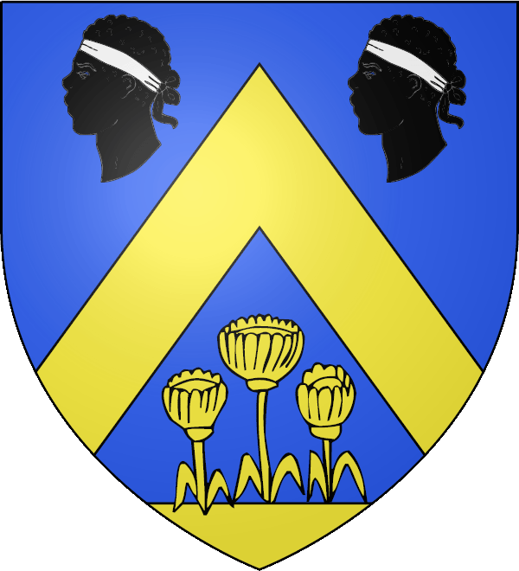
Blason Pasquier de Franclieu

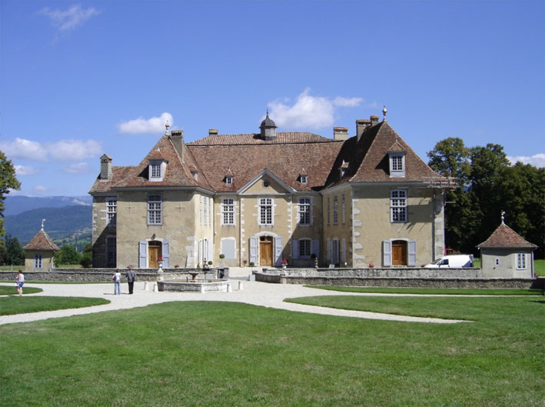
Château de Longpra à Saint-Geoire en Valdaine (38),
légué en 1844 par le dernier descendant des Pascalis de Longpra
à sa nièce la baronne Anselme Pasquier de Franclieu (frère d'Augustine)

Augustine Pasquier de Franclieu, née le 13 janvier 1803 à Compiègne (60) fut la seconde épouse d'Arsène O'Mahony auquel elle donna 15 enfants, dont aucun n'eut de descendance. Le mariage eut lieu le 26 février 1827 au Château de Bois de la Pierre, à Crulai, dans l'Orne (61).

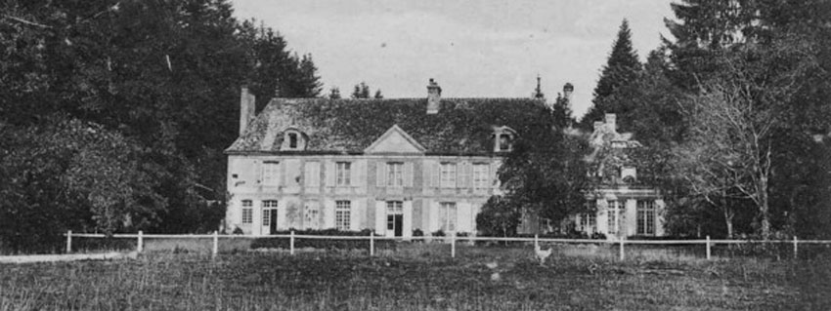
Château de Bois de la Pierre à Crulai (61),
où se sont mariés Augustine Pasquier de Franclieu et Arsène O'Mahony

La généalogie de la famille Pasquier de Franclieu se trouve dans Saint-Allais, Nobiliaire universel de France, IV, où elle commence à Robert Pasquier, l'un des 27 écuyers de la compagnie de Hue de Kaurtrec, reçu à Paris le 20 novembre 1356, et qui donna quittance de ses apointements le 20 mars 1358. La famille de Franclieu conserve un inventaire manuscrit des titres de leur maison, mais qui ne commence qu'à Charles Pasquier de Franclieu, homme d'armes du roi François 1er, septième degré de la généalogie donnée par Saint-Allais.
Son fils Pierre Pasquier, seigneur de Franclieu et de Villaines, servit en la même qualité dans les ordonnances de Sa Majesté et dans la compagnie d'Anne de Montmorency, dans laquelle il devint enseigne ; il devint encore gentilhomme du duc d'Alençon, frère du roi Henri III. Il avait épousé Magdeleine Bouvot.
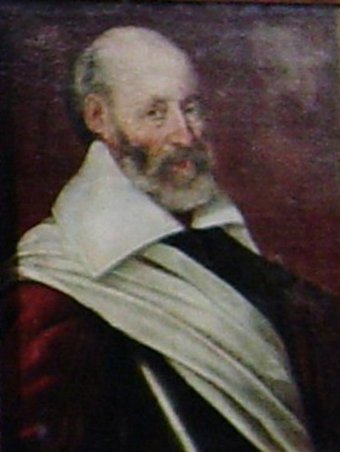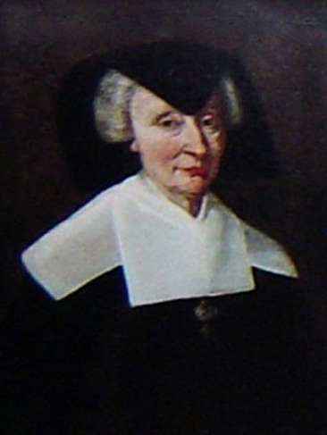
Pierre Pasquier, sieur de Villaines, et son épouse Magdeleine Bovot.
Son fils, Pierre Pasquier de Franclieu, second du nom, seigneur de Villaines, épousa par contrat du 27 janvier 1584, demoiselle Magdeleine de Chauveau. Le 29 mai 1580, le Roi Henri III lui avait donné une place de l'un des cent gentilshommes de sa maison, tant en considération de ses services que de ceux de son père.

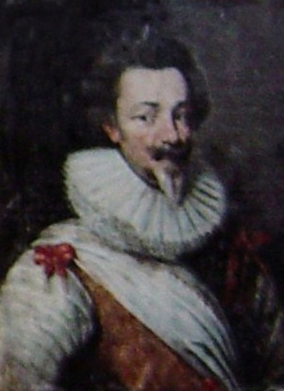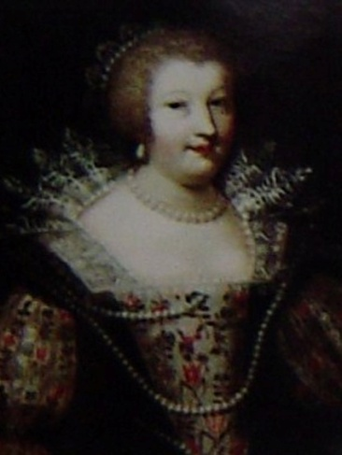
Pierre Pasquier, 2d du nom, sieur de Villaines, et son épouse Magdeleine Chauveau, dame de Villetaneuse.

Pierre Pasquier, 3e du nom, son fils, né le 16 mai 1595, baptisé dans l'église de Saint-Nicolas-du-Chardonnet, à Paris, épousa par contrat du 26 juin 1622 passé à Brie-Comte-Robert, Marie Portas, fille du maître des requêtes de la Reine, duchesse de Valois. Il mourut à Brie-Comte-Robert et fut enterré en l'église paroissiale le 21 décembre 1666.

Son fils, Charles Pierre Pasquier, seigneur de Franclieu, né le 24 avril 1625 à Brie comte Robert et y décédé le 8 novembre 1709, à l'âge de 84 ans, des suites des 18 blessures qu'il avait reçues au cours de sa carrière militaire. Il était maréchal des camps et armées du roi et gouverneur de Dinant, lorsque son parent, M. de Louvois, qui voulait sa fortune, l'avait proposé au Roi pour épouser une demoiselle que S.M. l'avait chargé de marier à un militaire susceptible de ses grâces. Mais Charles Pierre refusa ce parti, donnant pour excuse qu'épris des charmes de Marie-Thérèse de Wandre, il avait promis de l'épouser et demandait l'agrément du Roi. Ce refus lui valut de perdre les bonnes grâces du Roi et son gouvernement de Dinant. Il reçut néanmoins le commandant pour le Roi dans le duché de Bouillon, charge qu'il occupait quand il épousa, par permission du Roi du 18 octobre 1678, la fille de noble et illustre seigneur Jacques Laurent de Wandre. Mécontent de sa place et n'obtenant pas justice à la cour, il se retira dans une maison de campagne qu'il possédait près de Brie-Comte-Robert, où il vécut jusqu'à sa mort, jouissant d'une pension qu'on lui avait laissé.

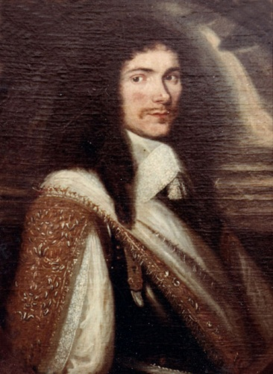
Charles-Pierre Pasquier de Franclieu

Son fils, Jacques-Laurent-Pierre-Charles, seigneur de Franclieu, de Lescazères, Hagedet, Soublecauze, Barbazan, Hichac, Caussade, Estirac, est né le 24 avril 1680 à Brie Comte Robert (91). Il n'a pas 26 ans lorsqu'il obtient l'autorisation d'acheter un régiment. C'est à cette époque qu'il commence à porter le titre de marquis, titre de courtoisie porté selon l'usage, sous Louis XIV, par les colonels. Nous verrons que ce n'est qu'en 1767 que sera érigé le marquisat de Franclieu en faveur de son fils aîné. La mort de son père le privant, en 1709, de la pension qui lui permettait d'entretenir son régiment, le marquis se voit contraint de le vendre. Sa carrière en France semblant sans avenir, il part se mettre au service du roi d'Espagne, petit-fils de Louis XIV, où il reçoit rapidement un brevet d'aide-de-camp du Roi et une commanderie de Saint-Jacques. Lors de la guerre de 1719 entre la France et l'Espagne, le brigadier Franclieu reste au service de l'Espagne. Marié en 1720 avec Louise de Busca, remarquée lors de cures à Bagnères de Bigorre où il venait soigner une blessure, il échange rapidement la vie nomade à la tête de son régiment, contre la vie sédentaire d'un commandant de place forte (Fraga). Devenu par la mort de son beau-frère un seigneur important en Gascogne, il installe sa famille au château de Lascazères, avant de s'y établir lui-même quelques années plus tard, définitivement. Il y meurt le 16 février 1746, à l'âge de 65 ans, laissant ses "Mémoires" (disponibles sur Gallica).

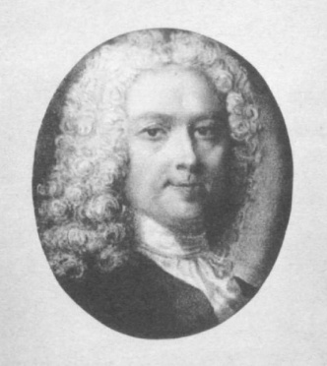
Jacques-Laurent Pasquier de Franclieu.
-tiré de ses "Mémoires"-

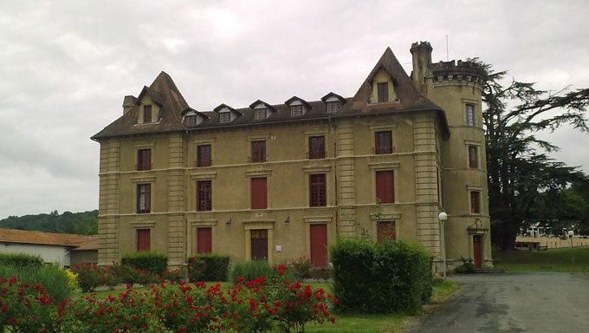
Le château de Lascazères.
Un de ses onze enfants, Jean-François-Anselme, Comte de Franclieu, Seigneur d'Eraine, de l'Evéché, de Fouilleuse et de Bailleul-le-Soc, maréchal des camps, chevalier de Saint-Louis, né le 21 avril 1735 à Lascazères (65), mourut en émigration le 18 février 1804 à Eraines, , à l'âge de 68 ans, inhumé à Bailleul-le-Soc (60). Il avait été page, écuyer puis aide de camp du prince de Condé. Il portait le titre de comte de Franclieu comme étant frère de Jean-Baptiste, en faveur duquel le roi Louis XV donna en juillet 1767 les lettres d'érection en marquisat de ses terres et seigneuries sous le nom de Franclieu. Le comte de Franclieu avait épousé Catherine, fille d'Antoine de Belleval, gentilhomme du prince de Condé, et capitaine de ses chasses.

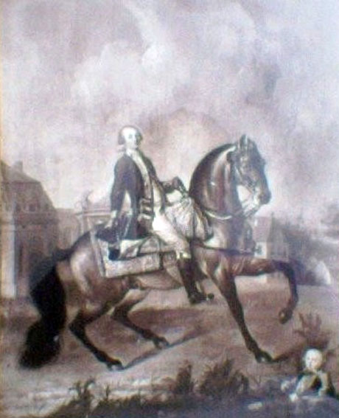
Tableau situé au château de Longpra, représentant le comte de Franclieu.

Son fils, "Anselme" Florentin Pasquier de Franclieu, baron de Franclieu, né à Chantilly le 29 avril 1765, décédé en son château du Bois de la Pierre, à Crulai dont il avait été maire de 1821 à 1830, avait été lieutenant de vaisseau. Alors en émigration, il avait épousé à Londres le 1er mars 1802, Christine d'Erard. Il est le père d'Augustine, citée plus haut.

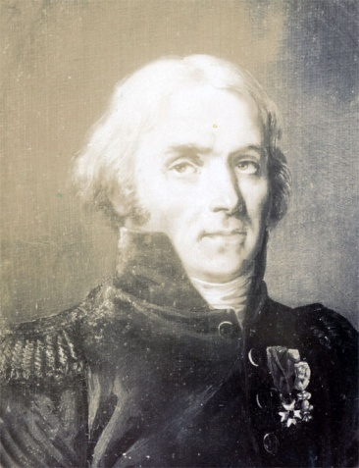
Anselme de Franclieu, beau-père d'Arsène O'Mahony
Son fils hérita du château de Longpra.

